COMPTES REGIONAUX
PRODUIT INTERIEUR BRUT ET DEPENSES DE CONSOMMATION FINALE DES MENAGES

2012

juillet 2014
Le Haut-commissariat au Plan (HCP) a procédé, conformément aux normes internationales de comptabilité nationale, à l’élaboration des comptes régionaux pour l’année 2012. Ces comptes présentent le Produit Intérieur Brut par région et par groupe de branches d’activité ainsi que les dépenses de consommation finale des ménages par région.

A-Produit intérieur brut (PIB)
Evolution du PIB par région
Les comptes régionaux établis pour l’année 2012 dégagent des évolutions contrastées des PIB en valeur des différentes régions du Royaume.
- Sept régions ont enregistré des taux d’accroissement du PIB en valeur supérieurs à la moyenne nationale (3,1%). Il s’agit des régions du Grand Casablanca et de Taza-Al Hoceïma–Taounate avec des hausses importantes de plus de 7 %, de Fès–Boulemane (6,6%), de Rabat-Salé-Zemmour–Zaer (5,3%), de Marrakech-Tensift-Al Haouz et de Tanger-Tétouan (4,1% chacune) ainsi que des régions du sud (3,8%) ;

- les régions de Meknès–Tafilalet et de Tadla-Azilal ont réalisé des hausses du PIB au même niveau que celle de la moyenne nationale ;

- Trois régions ont enregistré des rythmes de croissance positive, mais inférieurs à la moyenne nationale. Il s’agit du Gharb-Chrarda-Béni Hssen (1,4 %), de l’Oriental (1,4%) et de Souss-Massa-Daraâ (0,8%).

- Les régions de Doukala–Abda et de chaouia-ouardigha ont affiché, en revanche, des croissances négatives, avec (-8,5%) et (-3,4%), respectivement.

Ces évolutions se sont traduites par un creusement des écarts entre les régions en termes de création de richesse. En effet, l’écart absolu moyen (la moyenne des écarts absolus entre le PIB des différentes régions et le PIB régional moyen) s’est situé à 26,2 milliards de DH en 2012 au lieu de 24,6 milliards une année plus tôt.

Structure du PIB selon les régions
La structure de la contribution des régions à la formation du PIB montre une concentration de la création de la richesse. En effet, le quart des régions crée près de la moitié du PIB et la moitié des régions crée plus de trois quart du PIB.
Les quatre régions qui créent près de la moitié de la richesse nationale (49,5 % du PIB en valeur) sont la région du Grand Casablanca (20,7% du PIB), de Rabat-Salé-Zemmour-Zaer (12,2%), de Marrakech-Tensift-Al Haouz ( 8,4%), et de Chaouia-Ouardigha ( 8,2%).
Quatre autres régions participent pour un peu plus du quart (27%) du PIB. Il s’agit de Tanger-Tétouan (7,9%), de Souss-Massa-Daraâ (7,5%), Doukala–Abda (6,1%) et Meknès–Tafilalet (5,5%).
Les régions restantes contribuent pour 23,3% du PIB. Il s’agit de l’Oriental (4,8%), les trois régions du sud (4,4%), Fès–Boulemane (4,2%), Gharb-Chrarda-Béni Hssen (4,1%), Taza-Al Hoceïma–Taounate (3,0%) et Tadla-Azilal (2,7%).
La comparaison avec les comptes régionaux de 2011 montre que la concentration de la création du PIB dans les quatre premières régions susmentionnées est en augmentation, passant de 48,9% du PIB en 2011 à 49,5%, la part des quatre autres régions est en recul de 27,9% en 2011 à 27%, alors que celle des huit dernières régions est en légère amélioration de 23,1% en 2011 à 23,3%.

Structure des activités économiques par région
La structure des activités économiques ne présente pas des similitudes dans toutes les régions du Royaume. L’activité économique reste dominée dans certaines régions par le secteur primaire (agriculture et pêche), dans d’autres par le secteur secondaire (Industrie, mines, distribution d’électricité et d’eau et bâtiment et travaux publics) et dans d’autres par le secteur tertiaire (services marchands et non marchands).
Les comptes régionaux de 2012 confirment la prédominance des activités primaires (agriculture et pêche) dans trois régions. Il s’agit du Gharb-Chrarda-Béni Hssen (30,6% du PIB régional), de Taza-Al Hoceima-Taounate (30,2%) et de Tadla-Azilal (29,4%). Toutefois, ces trois régions ont vu la part des activités primaires dans leurs PIB régionaux baisser de trois points chacune entre 2011 et 2012.
Les activités secondaires (Industrie, mines, distribution d’électricité et d’eau et bâtiment et travaux publics) sont, quant à elles, bien représentées dans les régions de Chaouia–Ouardigha (54,4% du PIB), de Doukala-Abda (41,2%) et du Grand Casablanca (36%).
De leur côté, les activités tertiaires (services marchands et non marchands) sont largement dominantes dans les régions de Rabat-Salé–Zemmour-Zaer (71,7% du PIB régional), des trois régions du Sud (60,2%), du Grand Casablanca (55,4%) et de Fès-Boulemane (54,5%).

Contribution régionale à l’activité économique nationale
La configuration de la contribution régionale à la création des valeurs ajoutées sectorielles n’a pas connu de grands changements par rapport à 2011. Ainsi, Les activités du secteur primaire continuent à être l’apanage de six régions (Souss-Massa-Draâ, Marrakech-Tensift-Al Haouz, Meknès–Tafilalet, Gharb-Chrarda-Béni Hssen, Chaouia–Ouardigha et Doukala–Abda), qui contribuent pour 55,8% à la création de la valeur ajoutée nationale de ce secteur en 2012 au lieu de 56,8% en 2011.
Les activités du secteur secondaire sont concentrées dans les régions du Grand Casablanca et de Chaouia-Ouardigha, qui ont participé pour 42,4% à la valeur ajoutée nationale du secteur en 2012 au lieu de 42,7% en 2011.
Le Grand Casablanca et Rabat-Salé-Zemmour-Zaer contribuent, à elles seules, pour 39,5% à la valeur ajoutée des activités tertiaires en 2012 au lieu de 38,8% en 2011.

PIB par habitant et par région
Le PIB par habitant dans le Grand Casablanca a enregistré un accroissement de 6,8% en 2012, pour se situer à 43375 DH, ce qui a conforté la place de cette région à la tête des régions en termes de PIB par habitant.
Par ailleurs, trois autres régions présentent un PIB par habitant supérieur à la moyenne nationale (25386 DH). Il s’agit de la région de Chaouia – Ouardigha avec 39107 DH, de Rabat - Salé - Zemmour – Zaer avec 38 124 DH et des trois régions du sud avec 35770 DH.
Pour les régions restantes, le PIB par habitant s’est situé entre 13367 DH, enregistré dans la région de Taza-Al Hoceïma–Taounate et 24234 DH, enregistré dans la région de Doukala – Abda.
Toutefois, la dispersion du PIB par habitant est en diminution. L’écart absolu moyen a baissé, passant de 8258 DH en 2011 à 8173 DH en 2012.

B-Dépenses de consommation des ménages
Structure des dépenses de consommation selon les régions
Les contributions des différentes régions aux dépenses de consommation finale des ménages (DCFM) présentent une structure similaire à celle de leurs participations à la création de la richesse nationale.
En effet, les cinq régions qui créent 56,7% du PIB participent pour 56,1% aux DCFM. Il s’agit du Grand Casablanca (14,3%), suivi de Tanger-Tétouan (11,8%), de Rabat-Salé-Zemmour–Zaer (11%), de Marrakech-Tensift-Al Haouz (10,3%) et de Souss-Massa-Draâ (8,7%).

Les autres régions ont des contributions comprises entre 3,6% pour la région de Tadla-Azilal et 6,4% pour la région de l’Oriental.

Globalement, ces dépenses sont de plus en plus inégalitaires. L’écart absolu moyen entre la DCFM des différentes régions et la DCFM régionale moyenne a atteint 14,4 milliards de DH en 2012 au lieu de 14 milliards de DH en 2011 et 12,8 milliards de DH en 2010.
Dépenses de consommation finale par habitant
Les dépenses de consommation finale des ménages par habitant présentent d’importantes inégalités entre les régions. Six régions affichent des niveaux de dépenses par tête supérieurs à la moyenne nationale (15206 DH en 2012) au lieu de neuf régions en 2011. Il s’agit des régions de Rabat-Salé-Zemmour–Zaer (20469 DH), de Tanger–Tétouan (19294 DH), des régions du sud (18495 DH), du Grand Casablanca (17960 DH), de l’oriental (15837 DH), et de Fès-Boulemane (15516 DH).
Concernant les autres régions, ces dépenses de consommation passent d’un minimum de 11647 DH (Doukala – Abda) à 15179 DH Marrakech-Tensift-Al Haouz.
Les différentes régions ont enregistré, par ailleurs, des améliorations des dépenses de consommation des ménages en valeur par tête entre 2011 et 2012, et se sont accompagnées d’une quasi- stabilité des inégalités. L’écart absolu moyen est en légère baisse, passant de 2643 DH en 2011 à 2604 DH en 2012.

Face à l’amélioration de la consommation des ménages dans l’ensemble des régions, les PIB par tête ont affiché des tendances d’évolution contrastées et se sont inscrits dans certaines régions, dans des rythmes à la baisse.

Dans ces conditions, 9 régions continuent de présenter, en 2012, des ratios de la DCFM par tête au PIB par tête supérieurs au ratio national (59,9% en 2012) et varient entre 63% dans la région de Gharb-Chrarda-Béni Hssen et 89% dans la région de Tanger-Tétouan. Les régions de Chaouia-Ouardigha, du Grand Casablanca, de Doukala–Abda, du Sud et de Rabat-Salé-Zemmour–Zaer présentent les ratios les plus faibles, de l’ordre de 34,5%, 41,4%, 48,1%, 51,7% et 53,7% respectivement.

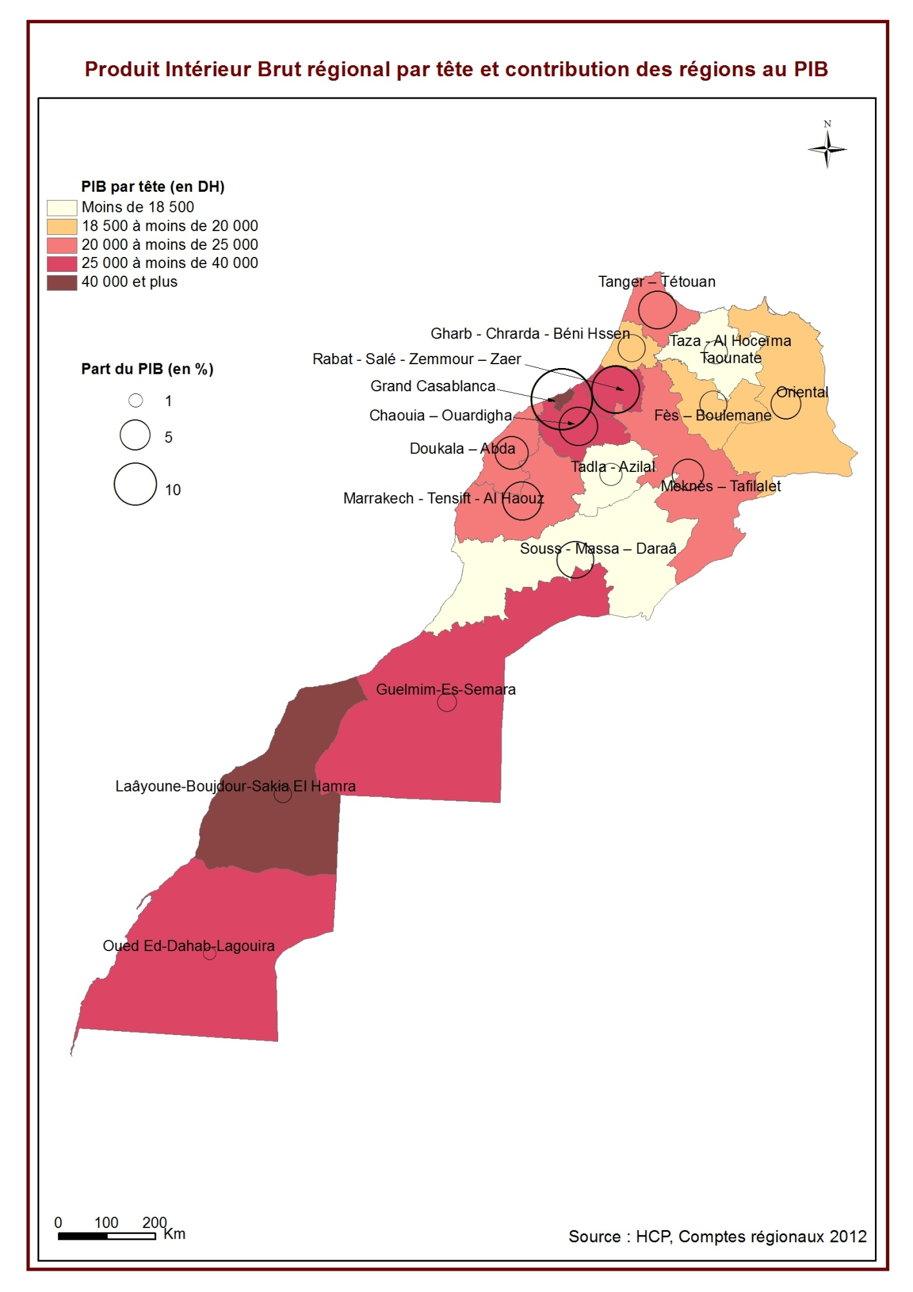

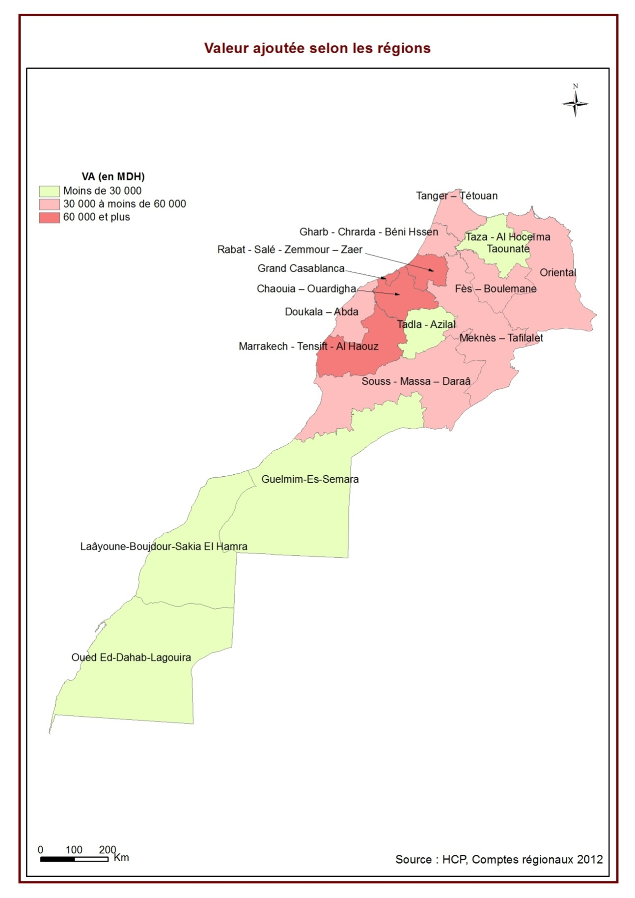
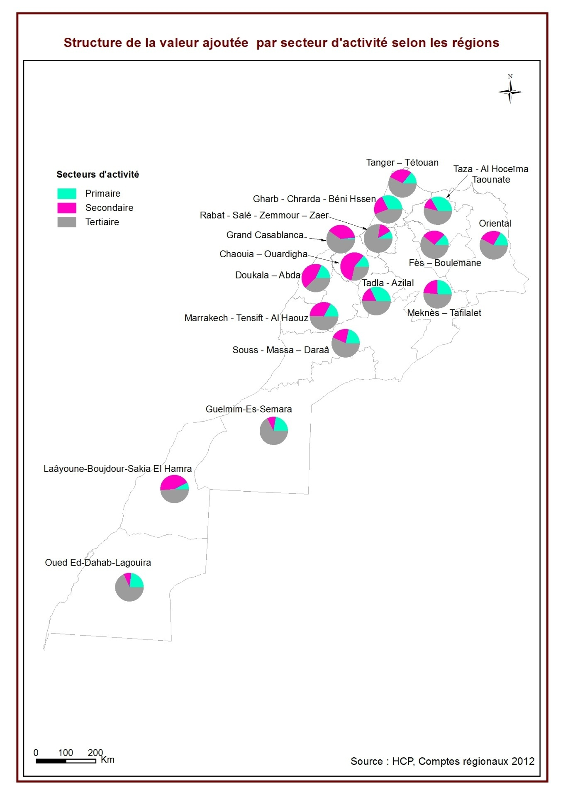
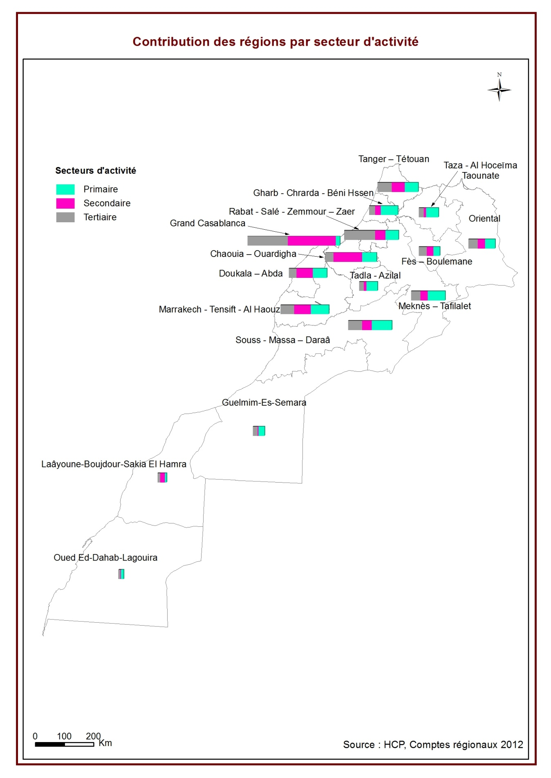
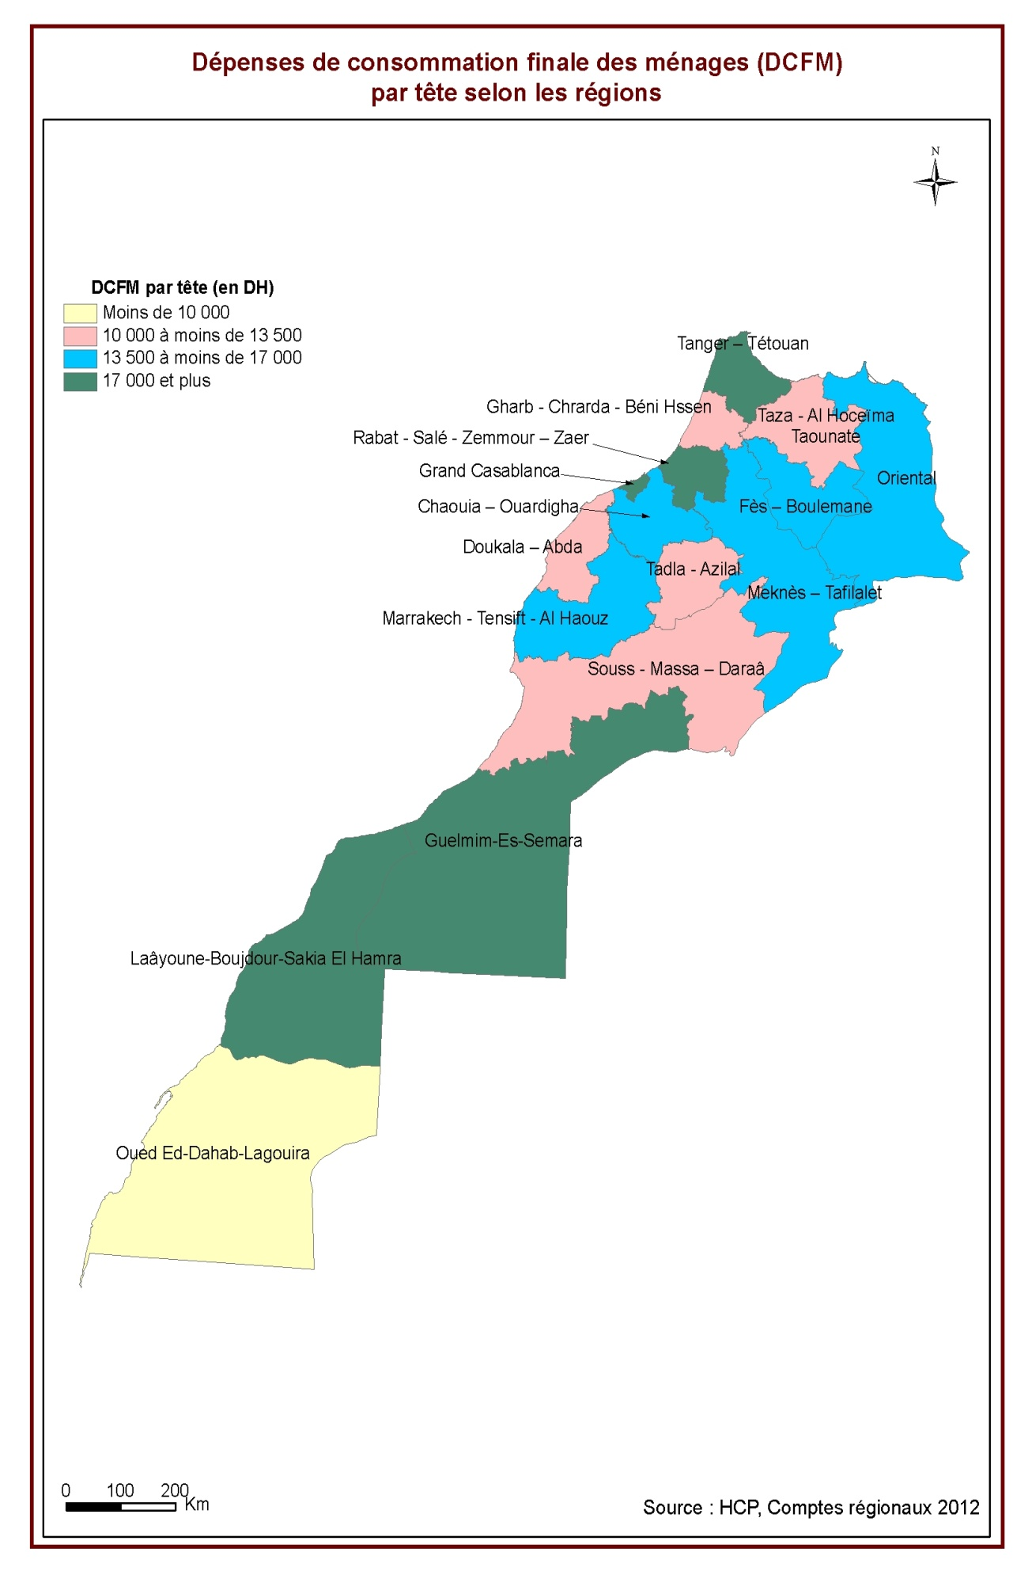

TABLEAUX DES RESULTATS

Produit intérieur brut par région
REGION
 |  | PIB (en millions de DH) |  | structure (%) |  | PIB par tête
 |  | 2011 | 2012 | 2011 | 2012 | 2011 | 2012
123 | Sud | 35438 | 36797 | 4.4 | 4.4 | 35491 | 35770
4 | Souss - Massa – Daraâ | 61183 | 61676 | 7.6 | 7.5 | 17528 | 17427
5 | Gharb - Chrarda - Béni Hssen | 33412 | 33874 | 4.2 | 4.1 | 18721 | 18778
6 | Chaouia – Ouardigha | 70543 | 68148 | 8.8 | 8.2 | 40750 | 39107
7 | Marrakech - Tensift - Al Haouz | 66457 | 69192 | 8.3 | 8.4 | 20046 | 20666
8 | Oriental | 39288 | 39829 | 4.9 | 4.8 | 19617 | 19759
9 | Grand Casablanca | 158842 | 171404 | 19.8 | 20.7 | 40624 | 43375
10 | Rabat - Salé - Zemmour – Zaer | 96155 | 101216 | 12.0 | 12.2 | 36732 | 38124
11 | Doukala – Abda | 55331 | 50631 | 6.9 | 6.1 | 26657 | 24234
12 | Tadla - Azilal | 21917 | 22603 | 2.7 | 2.7 | 14531 | 14910
13 | Meknès – Tafilalet | 44191 | 45557 | 5.5 | 5.5 | 19931 | 20389
14 | Fès – Boulemane | 32316 | 34450 | 4.0 | 4.2 | 18532 | 19480
15 | Taza - Al Hoceïma – Taounate | 23391 | 25040 | 2.9 | 3.0 | 12544 | 13367
16 | Tanger – Tétouan | 63122 | 65718 | 7.9 | 7.9 | 21149 | 21682
Enceintes extra-territoriales |  | 1021 | 1363 | 0.1 | 0.2
Total |  | 802607 | 827497 | 100 | 100 | 24891 | 25386

Dépenses de consommation finale des ménages par région
REGION |  |  | DCFM (en millions de DH) |  |  |  |  | Structure en % |  |  |  |  | DCFM par tête
 |  |  | 2011 |  |  | 2012 |  | 2011 |  | 2012 |  |  | 2011 |  | 2012
123 | Sud |  | 18061 |  |  | 19026 |  | 3.8 |  | 3,8 |  |  | 18088 |  | 18495
4 | Souss - Massa – Daraâ |  | 40908 |  |  | 43222 |  | 8.6 |  | 8,7 |  |  | 11719 |  | 12213
5 | Gharb - Chrarda - Béni Hssen |  | 20157 |  |  | 21336 |  | 4.3 |  | 4,3 |  |  | 11295 |  | 11828
6 | Chaouia – Ouardigha |  | 22188 |  |  | 23537 |  | 4.7 |  | 4,7 |  |  | 12817 |  | 13507
7 | Marrakech - Tensift - Al Haouz |  | 48723 |  |  | 50821 |  | 10.3 |  | 10,3 |  |  | 14697 |  | 15179
8 | Oriental |  | 30338 |  |  | 31923 |  | 6.4 |  | 6,4 |  |  | 15148 |  | 15837
9 | Grand Casablanca |  | 68921 |  |  | 70971 |  | 14.6 |  | 14,3 |  |  | 17626 |  | 17960
10 | Rabat - Salé - Zemmour – Zaer |  | 52508 |  |  | 54343 |  | 11.1 |  | 11,0 |  |  | 20059 |  | 20469
11 | Doukala – Abda |  | 23114 |  |  | 24334 |  | 4.9 |  | 4,9 |  |  | 11136 |  | 11647
12 | Tadla - Azilal |  | 16729 |  |  | 17688 |  | 3.5 |  | 3,6 |  |  | 11091 |  | 11668
13 | Meknès – Tafilalet |  | 28816 |  |  | 30362 |  | 6.1 |  | 6,1 |  |  | 12997 |  | 13589
14 | Fès – Boulemane |  | 26038 |  |  | 27439 |  | 5.5 |  | 5,5 |  |  | 14932 |  | 15516
15 | Taza - Al Hoceïma – Taounate |  | 20781 |  |  | 22173 |  | 4.4 |  | 4,5 |  |  | 11144 |  | 11836
16 | Tanger – Tétouan |  | 55654 |  |  | 58480 |  | 11.8 |  | 11,8 |  |  | 18647 |  | 19294
Total |  |  | 472938 |  |  | 495657 |  | 100 |  | 100 |  |  | 14667 |  | 15206
Produit intérieur brut par secteurs d'activité et par région (en millions de DH)
REGION |  |  |  | Primaire |  |  | Secondaire |  |  |  | Tertiaire |  |  | I-S/Pt
 |  |  |  | 2011 | 2012 |  | 2011 |  | 2012 |  | 2011 | 2012 |  | 2011 |  | 2012
123 |  | Sud |  | 6273 | 6251 |  | 7822 |  | 8112 |  | 20691 | 22151 |  | 651 |  | 283
4 |  | Souss - Massa – Daraâ |  | 12300 | 12276 |  | 12443 |  | 12424 |  | 31372 | 32630 |  | 5068 |  | 4347
5 |  | Gharb - Chrarda - Béni Hssen |  | 11097 | 10349 |  | 6293 |  | 7417 |  | 13968 | 14056 |  | 2053 |  | 2051
6 |  | Chaouia – Ouardigha |  | 10241 | 8749 |  | 38340 |  | 37100 |  | 17440 | 18281 |  | 4523 |  | 4018
7 |  | Marrakech - Tensift - Al Haouz |  | 10262 | 11194 |  | 18928 |  | 21095 |  | 32827 | 32575 |  | 4439 |  | 4328
8 |  | Oriental |  | 5591 | 6174 |  | 10302 |  | 9548 |  | 20597 | 21454 |  | 2798 |  | 2653
9 |  | Grand Casablanca |  | 2510 | 2371 |  | 57522 |  | 61677 |  | 87486 | 94887 |  | 11324 |  | 12468
10 |  | Rabat - Salé - Zemmour – Zaer |  | 7972 | 7877 |  | 12322 |  | 13527 |  | 68744 | 72526 |  | 7116 |  | 7287
11 |  | Doukala – Abda |  | 10872 | 8583 |  | 21822 |  | 20836 |  | 18700 | 17902 |  | 3938 |  | 3309
12 |  | Tadla - Azilal |  | 7376 | 6646 |  | 3156 |  | 3658 |  | 9600 | 10446 |  | 1785 |  | 1852
13 |  | Meknès – Tafilalet |  | 10424 | 10468 |  | 9300 |  | 9642 |  | 20367 | 21403 |  | 4100 |  | 4043
14 |  | Fès – Boulemane |  | 3969 | 3939 |  | 7687 |  | 8333 |  | 17557 | 18772 |  | 3103 |  | 3406
15 |  | Taza - Al Hoceïma – Taounate |  | 7851 | 7550 |  | 2606 |  | 2982 |  | 11480 | 12196 |  | 1455 |  | 2313
16 |  | Tanger – Tétouan |  | 8129 | 8145 |  | 16012 |  | 16522 |  | 31147 | 33641 |  | 7834 |  | 7409
Enceintes extra-territoriales |  |  |  |  |  |  |  |  |  |  | 1021 | 1363
Total |  |  |  | 114866 | 110575 |  | 224556 |  | 232872 |  | 402998 | 424283 |  | 60187 |  | 59767
- : Impôts nets des subventions sur les produits

Structure du PIB par région et par secteurs d'activité (en %)
REGION |  | Primaire |  | Secondaire |  | Tertiaire |  | I-S/Pt
 |  | 2011 | 2012 | 2011 | 2012 | 2011 | 2012 | 2011 | 2012
123 | Sud | 5.5 | 5.7 | 3.5 | 3.5 | 5.1 | 5.2 | 1.1 | 0.5
4 | Souss - Massa – Daraâ | 10.7 | 11.1 | 5.5 | 5.3 | 7.8 | 7.7 | 8.4 | 7.3
5 | Gharb - Chrarda - Béni Hssen | 9.7 | 9.4 | 2.8 | 3.2 | 3.5 | 3.3 | 3.4 | 3.4
6 | Chaouia – Ouardigha | 8.9 | 7.9 | 17.1 | 15.9 | 4.3 | 4.3 | 7.5 | 6.7
7 | Marrakech - Tensift - Al Haouz | 8.9 | 10.1 | 8.4 | 9.1 | 8.1 | 7.7 | 7.4 | 7.2
8 | Oriental | 4.9 | 5.6 | 4.6 | 4.1 | 5.1 | 5.1 | 4.6 | 4.4
9 | Grand Casablanca | 2.2 | 2.1 | 25.6 | 26.5 | 21.7 | 22.4 | 18.8 | 20.9
10 | Rabat - Salé - Zemmour – Zaer | 6.9 | 7.1 | 5.5 | 5.8 | 17.1 | 17.1 | 11.8 | 12.2
11 | Doukala – Abda | 9.5 | 7.8 | 9.7 | 8.9 | 4.6 | 4.2 | 6.5 | 5.5
12 | Tadla - Azilal | 6.4 | 6.0 | 1.4 | 1.6 | 2.4 | 2.5 | 3.0 | 3.1
13 | Meknès – Tafilalet | 9.1 | 9.5 | 4.1 | 4.1 | 5.1 | 5.0 | 6.8 | 6.8
14 | Fès – Boulemane | 3.5 | 3.6 | 3.4 | 3.6 | 4.4 | 4.4 | 5.2 | 5.7
15 | Taza - Al Hoceïma – Taounate | 6.8 | 6.8 | 1.2 | 1.3 | 2.8 | 2.9 | 2.4 | 3.9
16 | Tanger – Tétouan | 7.1 | 7.4 | 7.1 | 7.1 | 7.7 | 7.9 | 13.0 | 12.4
Enceintes extra-territoriales |  | 0.0 | 0.0 | 0.0 | 0.0 | 0.3 | 0.3 | 0.0 | 0.0
Total |  | 100 | 100 | 100 | 100 | 100 | 100 | 100 | 100

Structure du PIB par secteur d'activité et par région (en %)
REGION |  | Primaire |  | Secondaire |  | Tertiaire |  | I-S/Pt
 |  | 2011 | 2012 | 2011 | 2012 | 2011 | 2012 | 2011 | 2012
123 | Sud | 17.7 | 17.0 | 22.1 | 22.0 | 58.4 | 60.2 | 1.8 | 0.8
4 | Souss - Massa – Daraâ | 20.1 | 19.9 | 20.3 | 20.1 | 51.3 | 52.9 | 8.3 | 7.0
5 | Gharb - Chrarda - Béni Hssen | 33.2 | 30.6 | 18.8 | 21.9 | 41.8 | 41.5 | 6.1 | 6.1
6 | Chaouia – Ouardigha | 14.5 | 12.8 | 54.3 | 54.4 | 24.7 | 26.8 | 6.4 | 5.9
7 | Marrakech - Tensift - Al Haouz | 15.4 | 16.2 | 28.5 | 30.5 | 49.4 | 47.1 | 6.7 | 6.3
8 | Oriental | 14.2 | 15.5 | 26.2 | 24.0 | 52.4 | 53.9 | 7.1 | 6.7
9 | Grand Casablanca | 1.6 | 1.4 | 36.2 | 36.0 | 55.1 | 55.4 | 7.1 | 7.3
10 | Rabat - Salé - Zemmour – Zaer | 8.3 | 7.8 | 12.8 | 13.4 | 71.5 | 71.7 | 7.4 | 7.2
11 | Doukala – Abda | 19.6 | 17.0 | 39.4 | 41.2 | 33.8 | 35.4 | 7.1 | 6.5
12 | Tadla - Azilal | 33.7 | 29.4 | 14.4 | 16.2 | 43.8 | 46.2 | 8.1 | 8.2
13 | Meknès – Tafilalet | 23.6 | 23.0 | 21.0 | 21.2 | 46.1 | 47.0 | 9.3 | 8.9
14 | Fès – Boulemane | 12.3 | 11.4 | 23.8 | 24.2 | 54.3 | 54.5 | 9.6 | 9.9
15 | Taza - Al Hoceïma – Taounate | 33.6 | 30.2 | 11.1 | 11.9 | 49.1 | 48.7 | 6.2 | 9.2
16 | Tanger – Tétouan | 12.9 | 12.4 | 25.4 | 25.1 | 49.3 | 51.2 | 12.4 | 11.3
Enceintes extra-territoriales |  | 0.0 | 0.0 | 0.0 | 0.0 | 100.0 | 0.0 | 0.0 | 0.0
Total |  | 14.3 | 13.4 | 28.0 | 28.1 | 50.2 | 51.3 | 7.5 | 7.2

